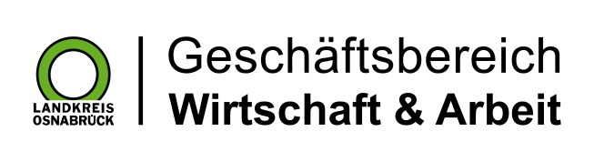

Datum: 06.11.2024
Zimmer-Nr.: 4719
Auskunft erteilt: S. Joachim-Meyer

Durchwahl: 0541 501 3919
Mobil: 0151 64191305
Fax: (0541) 501- 63919

E-Mail: joachim-meyer@wigos.de

Landkreis Osnabrück · Postfach 25 09 · 49015 Osnabrück | Die Landrätin

Pressemitteilung

Zertifikat für Forschungsreise zum Mond
KiTa Wirbelwind in Bohmte für MINT-Aktivitäten ausgezeichnet

Bohmte. „Toll, dass Kinder hier ihren Forschungsdrang so ausleben können. Nur mit Initiativen wie diesen kann es gelingen, den Nachwuchs nachhaltig für naturwissenschaftliche Themen zu begeistern.“ Viele Worte des Lobes fand Anke Kellermeier, MINT-Koordinatorin bei der WIGOS Wirtschaftsförderungsförderungsgesellschaft Osnabrücker Land, bei der Übergabe des Zertifikats der „Stiftung Kinder forschen“ an die KiTa Wirbelwind in Bohmte. Bereits zum 5. Mal erhielt die KiTa das Zertifikat für ihre Aktivitäten: So unternahmen die kleinen Forscherinnen und Forscher unter anderem eine Reise in das Weltall und erkundeten den Mond bei einer Wanderung.

Mit der Auszeichnung wird insbesondere das Engagement im Bereich MINT (Mathematik, Informatik, Naturwissenschaft, Technik) gewürdigt, eine forschende Lernkultur zu fördern und den Kindern damit beste Voraussetzungen für einen erfolgreichen Start in die Welt des Forschens zu bieten. „Mit der Durchführung einer ganzen Woche unter dem Motto ,Abenteuer Weltall` mit abschließendem Forschertag erlebten die Kinder in jeder Gruppe eine Experimentierstation wie beispielsweise Pusteraketen. Bei einer Mondwanderung im hauseigenen Turnraum konnten sich die Kinder einmal wie ein Astronaut oder eine Astronautin fühlen. Es war eine spannende Woche“, erläuterte Tomke Merten, Leiterin der KiTa Wirbelwind.
Die Kita arbeitet seit 2012 aktiv mit der Stiftung zusammen und verfügt sogar über einen eigenen „Forscherraum“. „Es ist außergewöhnlich, wie das Thema MINT hier bereits im Alltag der Kinder angekommen ist", zeigte sich Anke Kellermeier vor Ort begeistert.

Das Team der Kita freute sich daher sehr über die Ausführungen der MINT-Koordinatorin, dass das neue Netzwerk „einfach MINT“ der WIGOS und der Volkshochschule Osnabrücker Land gemeinsam mit der „Stiftung Kinder forschen“ im kommenden Jahr wieder Fortbildungen für pädagogische Mitarbeiter zum Thema MINT anbietet. Auch das neue MINT-Internetportal www.einfach-mint.de stieß auf großes Interesse.Das interaktive und offene MINT-Portal ist eine Plattform für alle MINT-Akteure im Landkreis, um sich zu vernetzen, neue Partner für Projekte zu finden oder sich über aktuelle Veranstaltungen zu informieren.

Bildunterschrift:
MINT-Koordinatorin Anke Kellermeier (li.) übergab das Zertifikat an KiTa-Leiterin Tomke Merten.
Foto: KiTa Wirbelwind

